班级： 学号： 姓名：
装 订 线

杭州师范大学国际服务工程学院（信息科学与工程学院）
2011-2012学年第1学期期末考试

《计算机原理》试卷（A）

- 填空（共12分，每空格1分）

1．已知X= -0.0101，则[X]原为 （1） ，[X]补为 （2） 。
2．已知X= 0.0101，则[X]反为 （3） ，[X]补为 （4） 。
3．（请填机器数的某种编码）对于机器数10000000，若它表示的真值为 -127，则它为
（5） ，若它表示的真值为 -128，则它为 （6） 。
4．将信息0011011的高位补充奇检验位，由此得到的奇检验码为 （7） 。
5．采用双符号位的方法进行溢出检测时，若运算结果中两个符号位 （8） ，则表明发生了溢出。
6．指令一般包括 操作码 （9） 和 地址码 （10） 。
7．控制器的工作原理根据产生控制信号的方式不同分为两类： 微程序控制方式 （11） 、 硬布线控制方式（12） 。

二、选择（共24分，每小题2分。）
1. 无符号数，下列数中最大的数是______。
A. （100110001）₂ B. （227）₈
C. （98）₁₆ D. （152）₁₀
2. 中央处理器（CPU）是指______。
A. 运算器 B. 控制器
C. 运算器. 控制器和Cache D. 运算器、控制器和主存储器
3. 机器数______中,零的表示形式是唯一的。
A. 原码，补码 B. 补码，反码
C. 移码，补码 D. 反码，移码
4. 在CPU中，跟踪后继指令地指的寄存器是______。
A.指令寄存器 B.程序计数器 C.地址寄存器 D.状态条件寄存器
5．假设下列字符码中有奇偶位校验，且没有数据错误，采用奇校验的字符码是______。
A. 10001011 B. 11110110 C. 11001001 D. 11101001
6. 为了确定下一条微指令的地址，通常采用的断定方式，其基本思想是______。
A. 用程序计数器PC来产生后继微指令地址
B．通过微指令顺序控制字段由设计者指定或由设计者指定的判别字段控制产生后继微指令地址
C. 用微程序计数器μPC来产生后继微指令地址
D. 通过指令中指定一个专门字段来控制产生后继微指令地址
7．在主存和CPU之间增加Cache存储器的目的是______。
A. 增加内存容量 B. 提高内存的可靠性
C. 解决CPU与内存之间的速度匹配问题 D.增加内存容量，同时加快存取速度
8． 指令周期是指______。
班级： 学号： 姓名：
装 订 线

A. CPU从主存取出一条指令的时间。
B. CPU执行一条指令的时间
C. CPU从主存取出一条指令加上执行这条指令的时间
D. 时钟周期时间
9． 微程序控制器中，机器指令与微指令的关系是______。
- 每一条机器指令由一条微指令来执行
- 每一条机器指令由一段由微指令编成的微程序来解释执行
- 一段机器指令组成的程序可由一条微指令来执行
- 一条微指令由若干条机器指令组成
10. 某RAM芯片，其存储容量为1024×16位，该芯片的地址线和数据线数目为______。
A. 10，16 B. 20，4 C. 1024，4 D. 1024，16
11. 若浮点数的阶码和尾数都用补码表示，则判断运算结果是否为规格化数的方法是____。
A．阶符与数符相同为规格化数 B．阶符与数符相异为规格化数
- 数符与尾数小数点后第一位数字相异为规格化数
D. 数符与尾数小数点后第一位数字相同为规格化数
12. 寄存器间接寻址方式中，操作数处在______。
A. 通用寄存器 B. 程序计数器 C. 主存单元 D. 堆栈

三、（10分）设机器字长为16位，定点表示时，数值位为15位，1位符号位。浮点表示时，阶码7位，其中阶符1为； 尾数为9位，其中数符为1位。求：
（1）定点原码整数表示时，最大正数为多少？
（2）定点原码小数表示时，最小负数为多少？
（3）浮点补码表示（规格化），绝对值最小的浮点数为多少？

四、(10分) 已知 X= 0.1101 , Y= -0.1011，试用原码一位乘方法计算X×Y。

五、（6分）有一个（7,4）码（即CRC码为7位，信息码为4位），已确定生成多项式为：
G（X）=X³+X+1= 1011，被传输的信息C(x)=0101，求C(x)的CRC码。
（要求写出分析和计算过程）

六、（10分）某机器中，已知配有一个地址空间为(0000—1FFF)₁₆的ROM区域，现在用一个SRAM芯片（8K×8位）形成一个16K×16位的RAM区域，起始地址为（2000）₁₆ 。CPU地址总线共有A₁₅—A₀ ，数据总线为D₁₅—D₀ ，要求：
- 求所需SRAM芯片数量；
- 画出ROM与RAM同CPU连接图（地址线，数据线）。

七、（10分）设某计算机的cache采用4路组相联映像，已知cache容量为4KB，主存容量为4MB，每个字块有32个字节，机器字长为8位，请回答：
- 主存地址多少位（按字节编址），各字段如何划分？
- 设cache起始为空，CPU从主存单元0，1，…，127依次读出128个字节，问命中率为多少？
- 设主存的块号为（3219）₁₀，它对应的cache块号为多少？

八、(6分)若已知两数补码的和等于其和的补码，则对于二进制数y，求证：-[y]_{补} = +[-y]_{补}
班级： 学号： 姓名：
装 订 线

九、（12分）设某计算机运算控制器逻辑图如下所示，指令格式为：
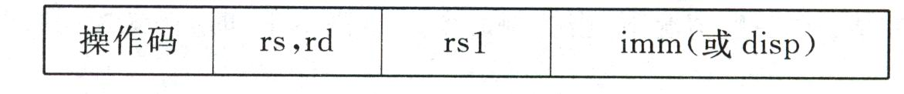
试分析操作码为逻辑或指令（OR指令）的执行需要几个阶段？并请指出每个阶段所需要的控制信号。（OR指令实现把rs的内容与（rs1）+disp内存单元内容相或，并送rd，其中rs和rd为同一个寄存器）
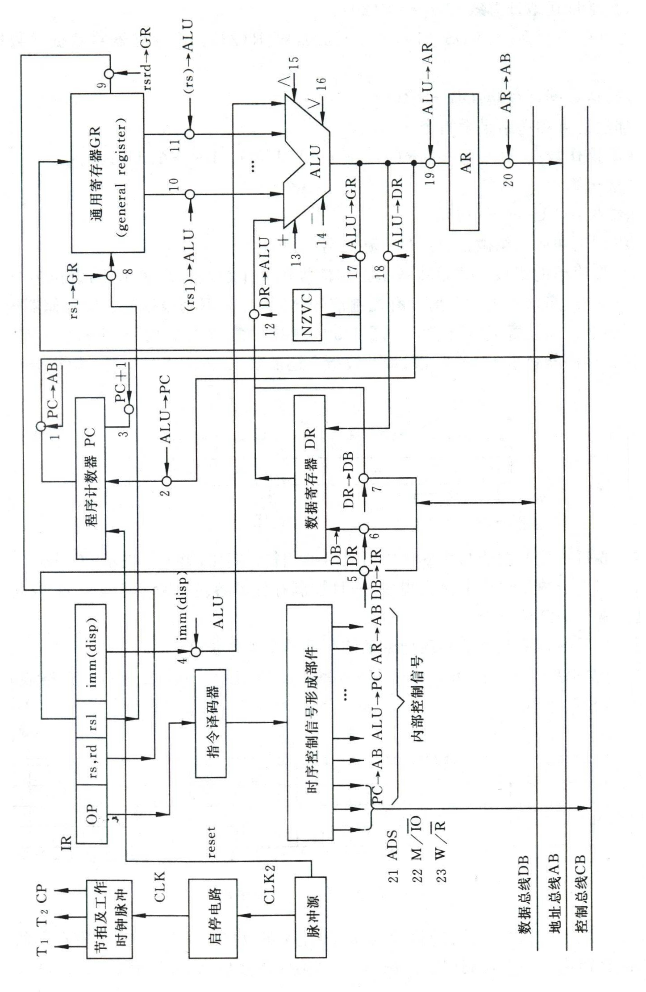

班级： 学号： 姓名：
装 订 线

杭州师范大学 国际服务工程 学院 2011-2012学年第1学期期末考试
《计算机原理》答卷（A）

题号 | 一 | 二 | 三 | 四 | 五 | 六 | 七 | 八 | 九 | 总分
得分
教师签名

- 填空（共12分，每空格1分）

1．（1） ，（2） 。
2．（3） ，（4） 。
3．（5） ，（6） 。
4．（7） 。
5．（8） 。
6．（9） （10） 。
7．（11） 、（12） 。

二、选择（共24分，每小题2分。）
1． 2. 3. 4.
5． 6. 7. 8.
9． 10. 11. 12.

三、

杭州师范大学 国际服务工程 学院 2011-2012学年第1学期期末考试
班级： 学号： 姓名：
装 订 线

《计算机原理》答卷（A）
四、

五、

六、

杭州师范大学 国际服务工程 学院 2011-2012学年第1学期期末考试
班级： 学号： 姓名：
装 订 线

《计算机原理》答卷（A）
七、

八、

九、

